Рисование «Машины на нашей улице».
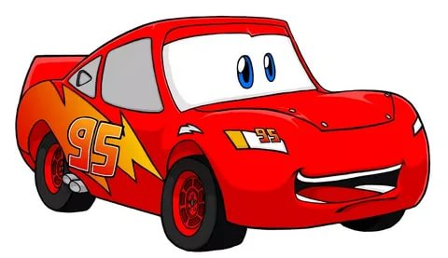
Пьет бензин, как молоко,
Может бегать далеко.
Возит грузы и людей.
Ты знаком, конечно, с ней?
(Машина)

Приёмы для рисования на тему «Транспорт» в традиционной технике.

Если композиция предполагает одно средство передвижения, то в процессе работы над изображением делаем акцент на размещение машины в центре листа. При этом важно, чтобы ребёнок следили за размерами машины: слишком крупная не оставит места для изображения дополнительных деталей композиции. Кроме того, среди традиционных приёмов рисования транспорта в старшей группе можно выделить:
- создание рисунка на основе геометрических фигур (кабина — прямоугольник, трапеция, кузов — квадрат, прямоугольник и т. п.);
- выполнение наброска простым карандашом, причём начало картинки — это обычно прямоугольник, который делится на четыре части (например, для грузовика в верхних будут располагаться кабина с кузовом, а в нижних — колёса);
- детальное дополнение наброска мелкими элементами — фарами, дворниками и пр.;
- отработку штриховки как способа раскрашивания с нанесением штрихов в одном направлении;
- регуляция размера штрихов в зависимости от размера элемента (наклонив карандаш ближе к бумаге, штриховка получился широкой, расположив его почти вертикально, можно прокрасить мелкие детали — зеркала, ручки на дверях и пр.);
- комбинация нажима для создания реалистичного образа, так, чередуя широкие и узкие штрихи можно сделать рисунок дисков на колёсах машинки.
